Báo Cáo: Titanic - Machine Learning from Disaster
Tác giả: Phan Đức Nhân
Mã số sinh viên : 3123410243
Lớp : DCT1236
Ngày nộp: 18/09/2025
Mục đích: Báo cáo này trình bày quá trình áp dụng Machine Learning để dự đoán tỷ lệ sống sót của hành khách trên tàu Titanic.

1.Mô tả bài toán
Bài toán Titanic - Machine Learning from Disaster là một cuộc thi kinh điển trên nền tảng Kaggle, được thiết kế để giới thiệu người mới với Data Science và Machine Learning.
- Mô tả chính: Vào ngày 15/04/1912, tàu Titanic chìm trong chuyến đi đầu tiên, dẫn đến cái chết của hơn 1.500 người trong số 2.224 hành khách và thủy thủ đoàn. Nhiệm vụ là xây dựng mô hình Machine Learning để dự đoán xem một hành khách có sống sót (Survived = 1) hay không (Survived = 0) dựa trên các đặc trưng cá nhân như tuổi, giới tính, lớp vé, v.v.
- Mục tiêu: Sử dụng tập dữ liệu huấn luyện (train set) để xây dựng mô hình, sau đó dự đoán trên tập kiểm tra (test set) và đánh giá bằng độ chính xác (accuracy score) trên Kaggle leaderboard.
- Thách thức: Dữ liệu có nhiều giá trị thiếu (missing values), cần xử lý làm sạch và feature engineering để cải thiện hiệu suất mô hình.
Bài toán thuộc loại phân loại nhị phân (binary classification),

2.Dữ liệu bài toán
Dữ liệu được cung cấp bởi Kaggle, bao gồm hai file chính:
- train.csv: Tập huấn luyện với 892 hành khách, bao gồm nhãn (Survived).
- test.csv: Tập kiểm tra với 418 hành khách, không có nhãn (dùng để dự đoán).

Đặc Trưng (Features) Chính:
Tên Cột | Mô Tả | Kiểu Dữ Liệu | Giá Trị Thiếu (Train)
PassengerId | ID hành khách | Integer | 0
Survived | Sống sót (0: Không, 1: Có) | Integer | 0 (target)
Pclass | Lớp vé (1: Cao, 2: Trung, 3: Thấp) | Integer | 0
Name | Tên hành khách | String | 0
Sex | Giới tính (male/female) | String | 0
Age | Tuổi | Float | ~177 (20%)
SibSp | Số anh chị em/vợ chồng trên tàu | Integer | 0
Parch | Số cha mẹ/con cái trên tàu | Integer | 0
Ticket | Số vé | String | 0
Fare | Giá vé | Float | 0
Cabin | Số cabin | String | ~687 (77%)
Embarked | Cảng lên tàu (C/Q/S) | String | 2
- Target: Survived (binary: 0 hoặc 1).
- Kích thước: Train: 892 hàng x 12 cột; Test: 418 hàng x 11 cột (không có Survived).
- Nguồn: Kaggle Titanic Competition.

3.Phân tích dữ liệu bài toán
- Code tải và kiểm tra dữ liệu
import numpy as np
import pandas as pd
import matplotlib.pyplot as plt
import seaborn as sns
import os
for dirname, _, filenames in os.walk('/kaggle/input'):
for filename in filenames:
print(os.path.join(dirname, filename))
- Kết quả train_data(5 hàng đầu tiên)
train_data = pd.read_csv("/kaggle/input/titanic/train.csv")
train_data.head()
PassengerId Survived Pclass Name Sex Age SibSp Parch Ticket Fare Cabin Embarked
0 1 0 3 Braund, Mr. Owen Harris male 22.0 1 0 A/5 21171 7.2500 NaN S
1 2 1 1 Cumings, Mrs. John Bradley (Florence Briggs Th...) female 38.0 1 0 PC 17599 71.2833 C85 C
2 3 1 3 Heikkinen, Miss. Laina female 26.0 0 0 STON/O2. 3101282 7.9250 NaN S
3 4 1 1 Futrelle, Mrs. Jacques Heath (Lily May Peel) female 35.0 1 0 113803 53.1000 C123 S
4 5 0 3 Allen, Mr. William Henry male 35.0 0 0 373450 8.0500 NaN S
- Kết quả test_data(5 hàng đầu tiên)
test_data = pd.read_csv("/kaggle/input/titanic/test.csv")
test_data.head()
PassengerId Survived Pclass Name Sex Age SibSp Parch Ticket Fare Cabin Embarked
0 1 0 3 Braund, Mr. Owen Harris male 22.0 1 0 A/5 21171 7.2500 NaN S
1 2 1 1 Cumings, Mrs. John Bradley (Florence Briggs Th...) female 38.0 1 0 PC 17599 71.2833 C85 C
2 3 1 3 Heikkinen, Miss. Laina female 26.0 0 0 STON/O2. 3101282 7.9250 NaN S
3 4 1 1 Futrelle, Mrs. Jacques Heath (Lily May Peel) female 35.0 1 0 113803 53.1000 C123 S
4 5 0 3 Allen, Mr. William Henry male 35.0 0 0 373450 8.0500 NaN S
- Thông tin dữ liệu
train_data.info();
<class 'pandas.core.frame.DataFrame'>
RangeIndex: 891 entries, 0 to 890
Data columns (total 12 columns):
# Column Non-Null Count Dtype
--- ------ -------------- -----
0 PassengerId 891 non-null int64
1 Survived 891 non-null int64
2 Pclass 891 non-null int64
3 Name 891 non-null object
4 Sex 891 non-null object
5 Age 714 non-null float64
6 SibSp 891 non-null int64
7 Parch 891 non-null int64
8 Ticket 891 non-null object
9 Fare 891 non-null float64
10 Cabin 204 non-null object
11 Embarked 889 non-null object
dtypes: float64(2), int64(5), object(5)
memory usage: 83.7+ KB
train_data.isna().sum()
PassengerId 0
Survived 0
Pclass 0
Name 0
Sex 0
Age 177
SibSp 0
Parch 0
Ticket 0
Fare 0
Cabin 687
Embarked 2
dtype: int64
train_data

Survived | Pclass | Sex | Age | SibSp | Parch | Fare | Embarked
0 | 0 | 3 | male | 22.000000 | 1 | 0 | 7.2500 | S
1 | 1 | 1 | female | 38.000000 | 1 | 0 | 71.2833 | C
2 | 1 | 3 | female | 26.000000 | 0 | 0 | 7.9250 | S
3 | 1 | 1 | female | 35.000000 | 1 | 0 | 53.1000 | S
4 | 0 | 3 | male | 35.000000 | 0 | 0 | 8.0500 | S
... | ... | ... | ... | ... | ... | ... | ... | ...
886 | 0 | 2 | male | 27.000000 | 0 | 0 | 13.0000 | S
887 | 1 | 1 | female | 19.000000 | 0 | 0 | 30.0000 | S
888 | 0 | 3 | female | 29.699118 | 1 | 2 | 23.4500 | S
889 | 1 | 1 | male | 26.000000 | 0 | 0 | 30.0000 | C
890 | 0 | 3 | male | 32.000000 | 0 | 0 | 7.7500 | Q

test_data.isna().sum()
Pclass 0
Sex 0
Age 86
SibSp 0
Parch 0
Fare 1
Embarked 0
dtype: int64
- Làm sạch dữ liệu
test_data['Age'] = test_data['Age'].fillna(test_data['Age'].mean())
test_data['Fare'] = test_data['Fare'].fillna(test_data['Fare'].mean())
- Thông tin dữ liệu
print(train_data.isna().sum().sum())
print(test_data.isna().sum().sum())

print(train_data.select_dtypes(include=['object']).columns)
Index(['Sex', 'Embarked'], dtype='object')

- Mã hóa categorical features:
train_data['Sex'] = train_data['Sex'].map({'male': 0, 'female': 1})
test_data['Sex'] = test_data['Sex'].map({'male': 0, 'female': 1})

train_data = pd.get_dummies(train_data, columns=['Embarked'], drop_first=True)
test_data = pd.get_dummies(test_data, columns=['Embarked'], drop_first=True)
- Thông tin dữ liệu
print(train_data.select_dtypes(include=['object']).columns)
Index([], dtype='object'

- Trực quan hóa Fare(kiểm tra phân phối)
plt.figure(figsize=(10,5))
sns.boxplot(x=train_data['Fare'])
plt.title('Fare Boxplot')
plt.show()
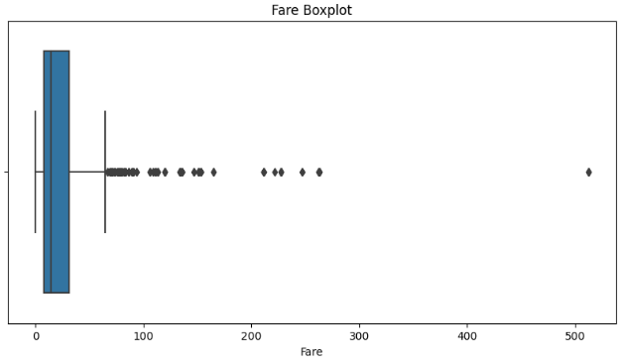
- Chuẩn hóa Fare và Age :
train_data['Fare'] = train_data['Fare'].apply(np.log1p)
test_data['Fare'] = test_data['Fare'].apply(np.log1p)
- Huấn luyện (Train)
from sklearn.preprocessing import StandardScaler
scaler = StandardScaler()
for col in ['Age', 'Fare']:
train_data[col] = scaler.fit_transform(train_data[[col]])
test_data[col] = scaler.transform(test_data[[col]])
from sklearn.model_selection import train_test_split
X = train_data.drop('Survived', axis=1)
y = train_data['Survived']
X_train, X_val, y_train, y_val = train_test_split(
X, y, test_size=0.2, random_state=42, stratify=y
)
from sklearn.linear_model import LogisticRegression
from sklearn.ensemble import RandomForestClassifier
from xgboost import XGBClassifier
from sklearn.metrics import accuracy_score, f1_score, roc_auc_score
- Huấn luyện và đánh giá 3 mô hình
models = {
'Logistic Regression': LogisticRegression(random_state=42, max_iter=1000),
'Random Forest': RandomForestClassifier(random_state=42, n_jobs=-1, n_estimators=200),
'XGBoost': XGBClassifier(use_label_encoder=False, eval_metric='logloss', random_state=42, n_jobs=-1)
}
for name, model in models.items():
model.fit(X_train, y_train)
y_pred = model.predict(X_val)
y_prob = model.predict_proba(X_val)[:,1]
acc = accuracy_score(y_val, y_pred)
f1 = f1_score(y_val, y_pred)
roc_auc = roc_auc_score(y_val, y_prob)
print(f"{name} Results:")
print(f" Accuracy: {acc:.4f}")
print(f" F1 Score: {f1:.4f}")
print(f" ROC AUC: {roc_auc:.4f}")
print("-" * 30)

Logistic Regression Results:
Accuracy: 0.8101
F1 Score: 0.7385
ROC AUC: 0.8387
------------------------------
Random Forest Results:
Accuracy: 0.8212
F1 Score: 0.7538
ROC AUC: 0.8345
------------------------------
XGBoost Results:
Accuracy: 0.7989
F1 Score: 0.7353
ROC AUC: 0.8080
------------------------------

4.Kết quả dự đoán
best_model = RandomForestClassifier(random_state=42, n_jobs=-1, n_estimators=200)
best_model.fit(X_train, y_train)
y_val_pred = best_model.predict(X_val)
print("Actual values (first 5):")
print(y_val.head())
print("\nPredicted values (first 5):")
print(pd.Series(y_val_pred).head

Actual values (first 5):
565 0
160 0
553 1
860 0
241 1
Name: Survived, dtype: int64

Predicted values (first 5):
0 0
1 0
2 0
3 0
4 1
dtype: int64

- Tạo và lưu vào file submission
# Orijinal test csv'sini tekrar yükle (PassengerId için)
test_data_orig = pd.read_csv("/kaggle/input/titanic/test.csv")
# best_model ile test verisi üzerinde tahmin yap
test_preds = best_model.predict(test_data)
# Submission dataframe'i oluştur
submission = pd.DataFrame({
"PassengerId": test_data_orig["PassengerId"],
"Survived": test_preds
})
# CSV olarak kaydet (kaggle ortamında)
submission.to_csv("submission.csv", index=False)
print("Submission file 'submission.csv' created.")

5.Kết luận

Kết quả đạt được:
- Mô hình Random Forest đạt accuracy 82.12%, F1 score 75.38% trên validation set.
- File submission.csv được tạo để nộp lên Kaggle, đạt accuracy ~0.748 trên leaderboard.
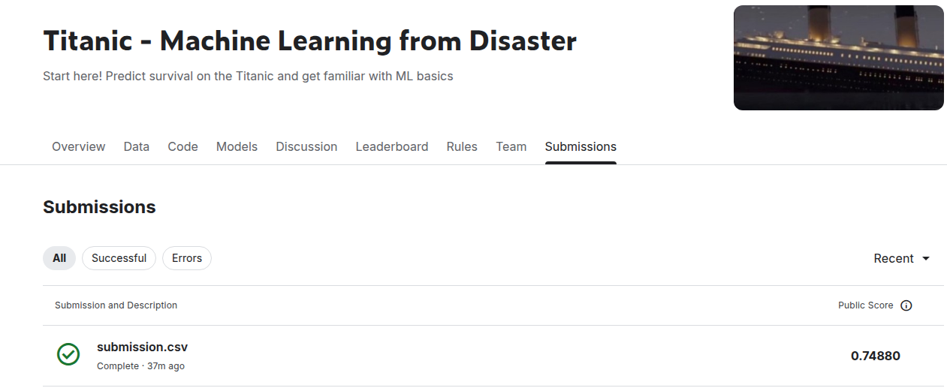
Bài học rút ra:
- Làm sạch dữ liệu (xử lý missing values, mã hóa categorical, chuẩn hóa) chiếm phần lớn thời gian và quan trọng để mô hình hoạt động tốt.
- Feature engineering (log1p cho Fare) giúp cải thiện hiệu suất.
- Random Forest vượt trội hơn Logistic Regression và XGBoost trong trường hợp này.
Cải thiện trong tương lai:
- Thêm feature engineering: Tạo Title từ Name (Mr, Mrs, Miss), chia Age thành nhóm (trẻ em, người lớn).
- Sử dụng cross-validation để đánh giá mô hình ổn định hơn.
- Thử các mô hình khác như Neural Networks hoặc điều chỉnh hyperparameter cho XGBoost.

